**Számítógép architektúrák**

**BSc**

1. Gyak.

2023. 09.27

Készítette:

Ferencsik Róbert Bsc

Programtervező Informatika

BQLOTW

Miskolc, 2023.10.07

a.) Változtassa meg a jelszavát! $ **passwd**

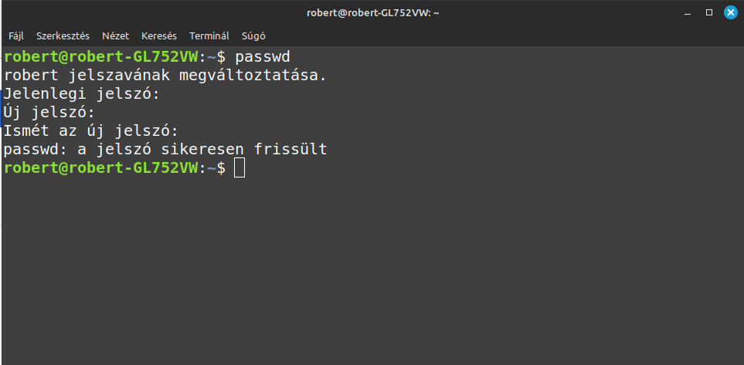

b.) Jelenítse meg a rendszer kézikönyv gyűjteményét! $ **man man**

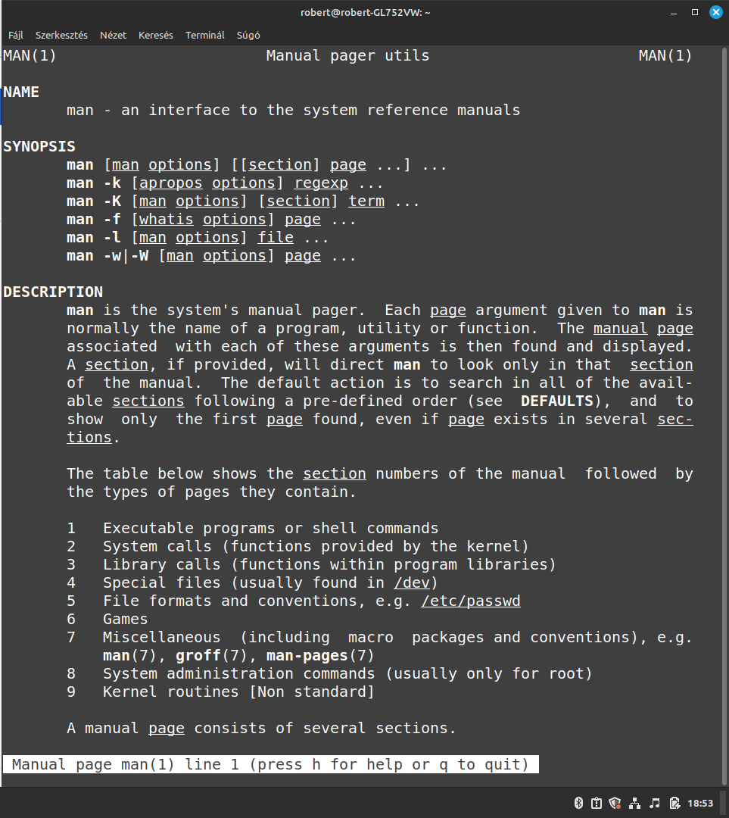

c.) Írattassa ki a munkajegyzék nevét, amiben éppen dolgozik! $ **pwd**

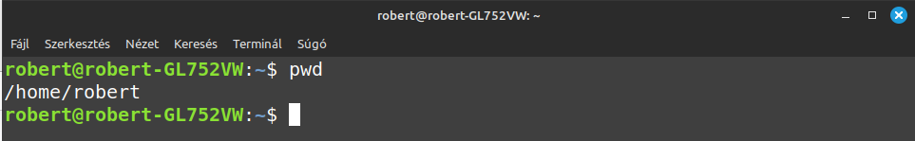

d.) Kik vannak bejelentkezve a rendszerbe? Mióta használják azt? Mióta inaktívak? Milyen parancsot

futtatnak éppen? $ **users** $ **finger** **| awk '{print $1, $6, $7, $8}'** $ **w | awk '{print $1, $5}'** $ **htop**

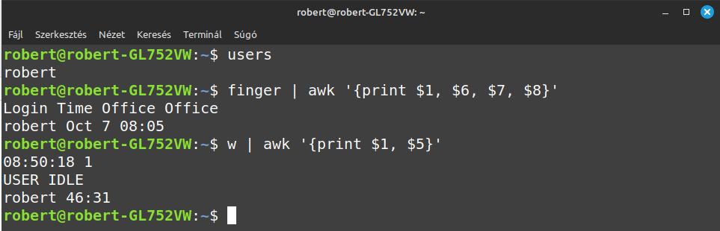

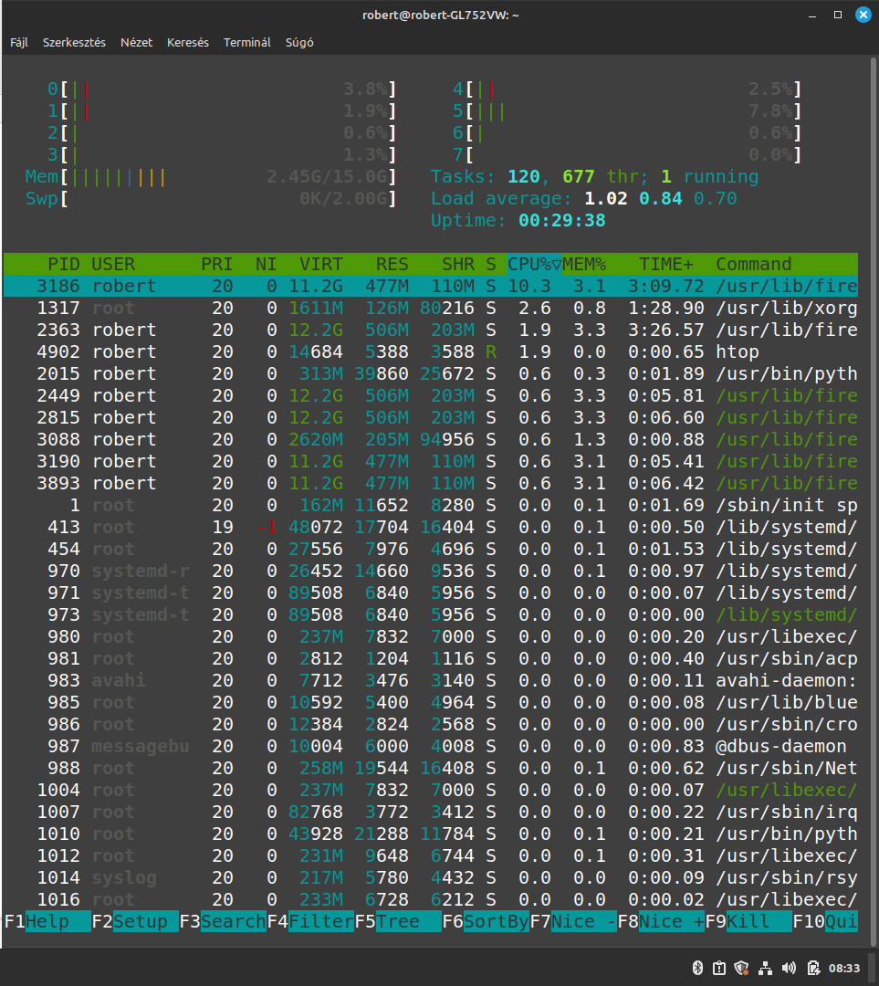

e.) Jelenítse meg az utoljára bejelentkezett felhasználókat! Jelenítse meg az utolsó 5 bejelentkezést!

$ **last** $ **last -n 5**

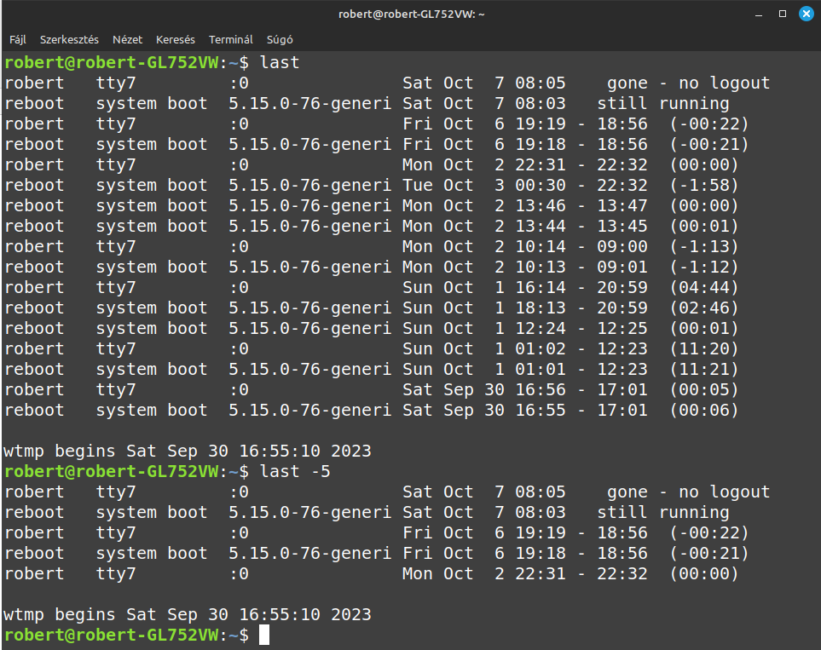

f.) Írattassa ki azokat a felhasználókat, akik be vannak jelentkezve! $ **users**

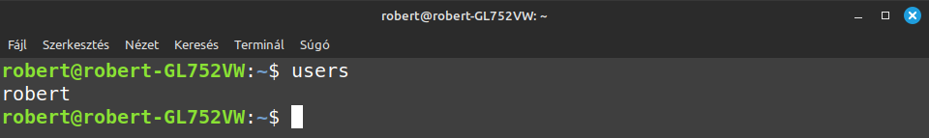

g.) Kik vannak bejelentkezve, mikor és honnan jelentkezett be! $ **w | awk '{print $1, $4, $5, $3}'**

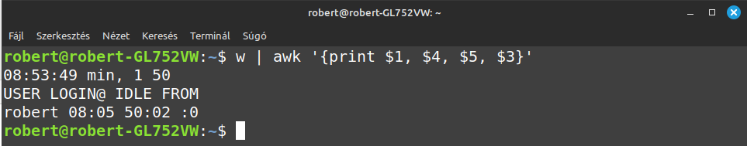

h.) Ki mikor melyik gépre jelentkezett be és hány perce nem csinál semmit! $ **w | awk '{print $1, $3, $5}'**

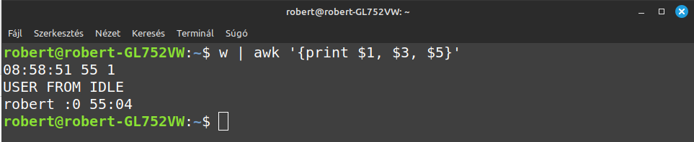

i.) Bejelentkezve, a teljes neve, mikor jelentkezett be! $ **finger | awk '{print $1, $2, $3, $6, $7, $8}'**

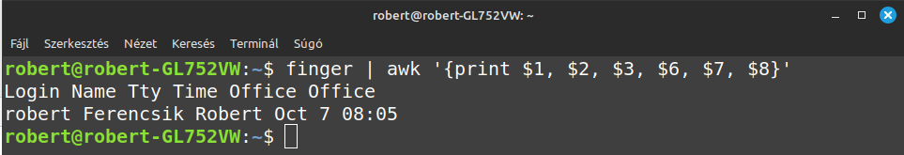

j.) Írjon egy üzenetet a szomszédjának! $ **write (name) [ttyname]**

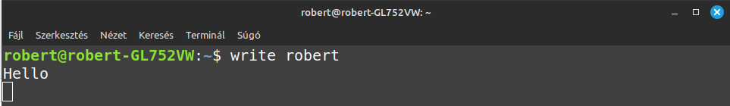

k.) Nézze meg a date parancs kézikönyvét! $ **man date**

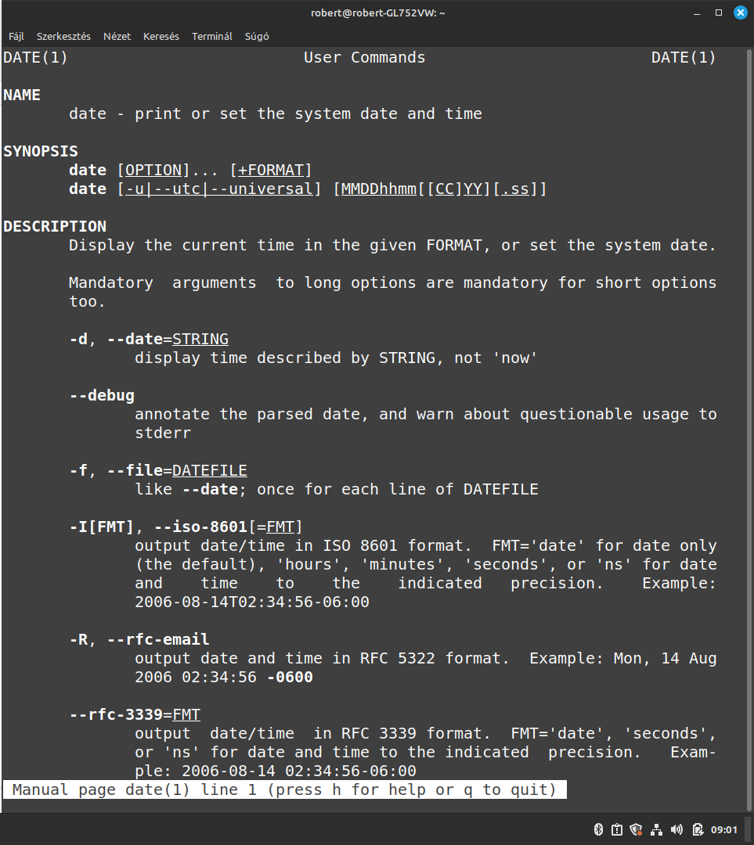

l.) Hogyan kell paraméterezni a date parancsot ahhoz, hogy csak az évszámot írja ki? $ **date +%Y**

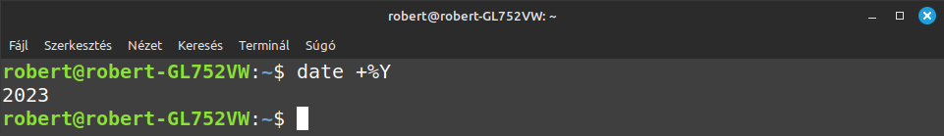

m.) Hogyan lehet megszakítani az éppen futó programot? **Ctrl+c billentyű kombo**

n.) Törölje a képernyőt! **Ctrl+L kombo**